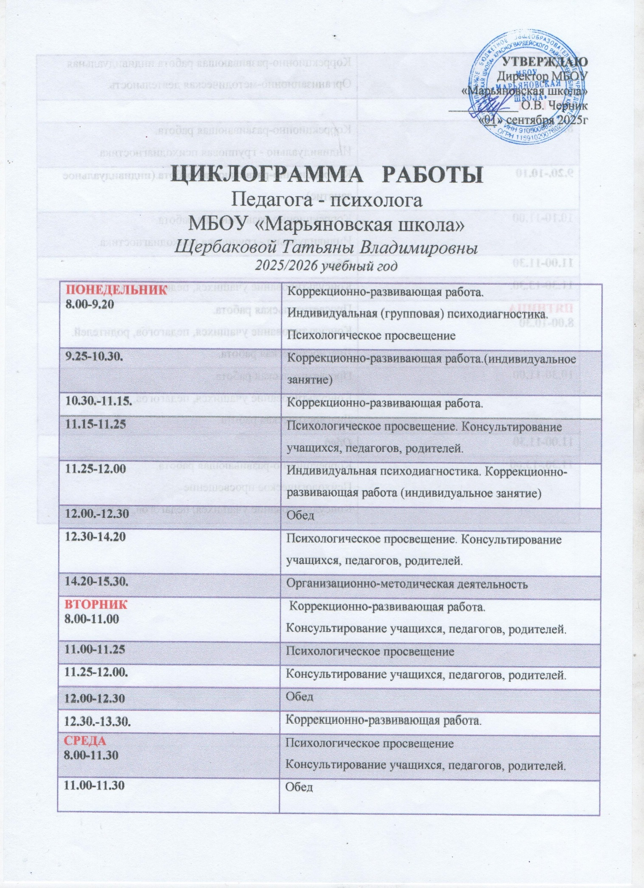

УТВЕРЖДАЮ
Директор МБОУ
«Марьяновская школа»
___________ О.В. Черник
«01» сентября 2025г
ЦИКЛОГРАММА РАБОТЫ
Педагога - психолога
МБОУ «Марьяновская школа»
Щербаковой Татьяны Владимировны
2025/2026 учебный год
ПОНЕДЕЛЬНИК  8.00-9.20 | Коррекционно-развивающая работа.  Индивидуальная (групповая) психодиагностика.  Психологическое просвещение
9.25-10.30. | Коррекционно-развивающая работа.(индивидуальное занятие)
10.30.-11.15. | Коррекционно-развивающая работа.
11.15-11.25 | Психологическое просвещение. Консультирование учащихся, педагогов, родителей.
11.25-12.00 | Индивидуальная психодиагностика. Коррекционно-развивающая работа (индивидуальное занятие)
12.00.-12.30 | Обед
12.30-14.20 | Психологическое просвещение. Консультирование учащихся, педагогов, родителей.
14.20-15.30. | Организационно-методическая деятельность
ВТОРНИК  8.00-11.00 | Коррекционно-развивающая работа.  Консультирование учащихся, педагогов, родителей.
11.00-11.25 | Психологическое просвещение
11.25-12.00. | Консультирование учащихся, педагогов, родителей.
12.00-12.30 | Обед
12.30.-13.30. | Коррекционно-развивающая работа.
СРЕДА  8.00-11.30 | Психологическое просвещение  Консультирование учащихся, педагогов, родителей.
11.00-11.30 | Обед
11.30-14.30 | Коррекционно-развивающая работа индивидуальная Организационно-методическая деятельность.
ЧЕТВЕРГ
8.00-9.20 | Коррекционно-развивающая работа.  Индивидуально - групповая психодиагностика.
9.20.-10.10 | Коррекционно-развивающая работа.(индивидуальное занятие)
10.10-11.00 | Коррекционно-развивающая работа.  Индивидуально - групповая психодиагностика.
11.00-11.30 | Обед
11.30-13.30. | Консультирование учащихся, педагогов, родителей.
ПЯТНИЦА  8.00-10.30 | Просветительская работа.  Консультирование учащихся, педагогов, родителей.  Диагностическая работа.
10.30-11.00 | Просветительская работа.  Консультирование учащихся, педагогов, родителей.  Диагностическая работа.
11.00-11.30 | Обед.
11.30.-13.00 | Коррекционно-развивающая работа.  Психологическое просвещение  Консультирование учащихся, педагогов, родителей.

